附件1：易班网络思政先进集体、个人评选办法

一、先进集体类

**1.易班网络思政先进单位**

评选条件：

（1）依据每月主题教育要点开展网络思政工作，积极通过易班开展思想教育、学习生活、校园文化等活动，融合易班线上和线下活动，拥有较强的网络凝聚力；

（2）学院工作、活动充分使用易班各项功能，并通过易班进行宣传展示。开展的活动新闻经常被全国易班录用，在易班网首页展示；

（3）形成易班建设典型经验，生产优秀网络文化作品、优秀工作案例，在学校形成一定影响力，在校内外媒体被广泛宣传；

（4）定期开展易班培训工作，学院老师及学生熟悉易班的各项功能。

（5）积极助推学校易班发展中心开展网络思政工作，为校易班提供优秀作品、优秀做法、优秀人才等重要资源。

评选办法：

（1）考核指标：月度工作考核成绩占60%，年终总结成绩占30%，院部动态投稿占比10%；

（2）月度工作考核成绩取2024年1月-12月各月份月度考核成绩的平均分；

（3）年终总结12月23日前以学院为单位提交不少于1000字的总结文字，并附支撑材料，发送至邮箱yiban@upc.edu.cn；

总结内容包含易班网络思政队伍建设、易班迎新、网络主题教育活动、学生网络文明素养提升等特色工作开展、优秀网络文化作品产出、优秀网络育人品牌建设、与校易班及院部易班联动情况等；

（4）新闻投稿按照每月各学院工作站上报的院部动态板块稿件过审数量及质量，综合评定分数；

（5）依据最终成绩，前六名的院部获得易班网络思政先进单位荣誉称号。公布年度考核成绩后，由院部易班指导老师发起申请：登录个人数字石大账号后，点击“e站通”，搜索“易班网络思政先进单位评选申请”，如下图：

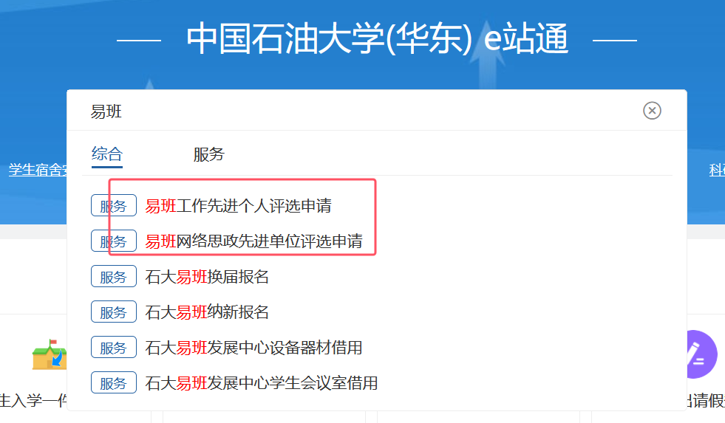二、先进个人类

**1.易班网络思政优秀指导教师**

评选办法：易班年度考核排名前6名的学院易班指导教师获得易班网络思政优秀指导教师荣誉称号。

**2.易班工作先进个人（校、院易班工作站成员）**

评选条件：

（1）思想积极上进，遵守网络文明规范；

（2）在易班建设中发挥积极作用，为学校、学院易班发展做出较为突出的贡献；

（3）配合校易班发展中心、院易班工作站开展各项工作，积极参加各类培训交流活动；

（4）积极做好易班在学生中的推广普及工作。

评选办法：

由石大易班发展中心、各学院推荐产生，由参评学生本人发起申请：登录个人数字石大账号后，点击“e站通”，搜索“易班工作先进个人评选申请”，如下图：

在“请设置下一个节点审批人（单位初审）”时，石大易班发展中心参评人员选择“余陈萱”，各学院参评人员选择本学院网络思政教师。

各院（部）名额分配情况如下：

|  |  |
| --- | --- |
| 院（部） | 名额 |
| 地球科学与技术学院 | 5 |
| 石油工程学院 | 5 |
| 化学化工学院 | 6 |
| 机电工程学院 | 5 |
| 储运与建筑工程学院 | 5 |
| 材料科学与技术学院 | 4 |
| 石大山能新能源学院 | 5 |
| 海洋与空间信息学院 | 4 |
| 控制科学与工程学院 | 3 |
| 青岛软件学院、  计算机科学与技术学院 | 5 |
| 理学院 | 5 |
| 经济管理学院 | 5 |
| 外国语学院 | 2 |
| 文法学院 | 3 |
| 马克思主义学院 | 1 |
| 体育教学部 | 1 |
| 石大易班发展中心 | 10 |